Gezocht:
Vrijwilliger Middagmaal
Ben je sociaal en hou je ervan om in groep te zijn?
We zoeken iemand om het middagmaal mee te begeleiden!
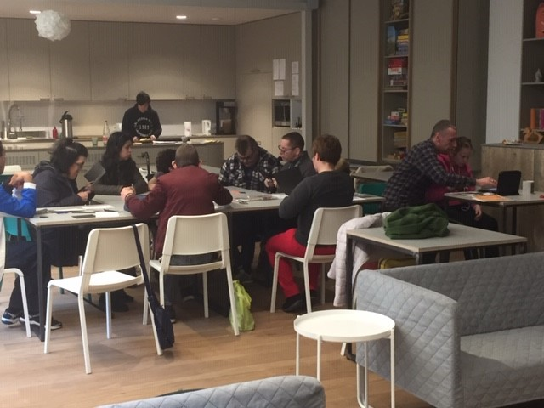
Elke dag tussen 12-13u30
In ons buurthuis Zettu (Artesiëstraat 15, Brussel metro Anneessens)

